Info
Auf diesem Arbeitsblatt lernst du eine bedeutende historische Persönlichkeit kennen. Du wirst erfahren, wer diese Person war, in welcher Zeit sie lebte und welchen Einfluss sie auf die Geschichte hatte. Lass dich von spannenden Fakten und interessanten Geschichten überraschen, während du mehr über diese faszinierende Figur und ihre Zeit erfährst. Viel Spaß beim Entdecken!

📋 Arbeitsauftrag

Lies den Text und fülle danach den Steckbrief aus.

Queen Elizabeth II. (1926-2022)

Queen Elizabeth II. wurde am 21. April 1926 als Elizabeth Alexandra Mary in London, England, geboren. Sie war das erste Kind von Prinz Albert, der später als König George VI. bekannt wurde, und seiner Frau Elizabeth Bowes-Lyon.

Elizabeth wuchs in einer liebevollen und behüteten Umgebung auf, gemeinsam mit ihrer jüngeren Schwester Margaret. Ihre Ausbildung erhielt sie zu Hause, wo sie vor allem in Geschichte, Sprachen und Musik unterrichtet wurde.

Am 6. Februar 1952 bestieg Elizabeth nach dem Tod ihres Vaters den Thron. Ihre Krönung am 2. Juni 1953 war die erste, die im Fernsehen übertragen wurde, und machte sie weltweit bekannt. Während ihrer 70-jährigen Herrschaft erlebte sie viele bedeutende Ereignisse, darunter die Entkolonialisierung des Britischen Empire, den Kalten Krieg und den Beitritt sowie den Austritt Großbritanniens aus der Europäischen Union (Brexit).

Queen Elizabeth II. war bekannt für ihre Hingabe und ihren Dienst am Commonwealth. Sie war Oberhaupt von 15 unabhängigen Staaten und repräsentierte das Vereinigte Königreich in der ganzen Welt. Ihre Ehe mit Prinz Philip dauerte 73 Jahre, bis zu seinem Tod im Jahr 2021. Gemeinsam hatten sie vier Kinder: Charles, Anne, Andrew und Edward.

Trotz der Herausforderungen, wie der Kritik an der Monarchie und familiären Skandalen, blieb Elizabeth eine beliebte Figur. Sie war bekannt für ihre Liebe zu Pferden und Hunden, insbesondere Corgis. Ihre bescheidene und pflichtbewusste Art machte sie zu einer respektierten und geschätzten Monarchin.

Queen Elizabeth II. starb am 8. September 2022 im Alter von 96 Jahren. Ihre lange Regierungszeit und ihr unermüdlicher Dienst an ihrem Land und dem Commonwealth hinterließen einen bleibenden Eindruck in der Geschichte.

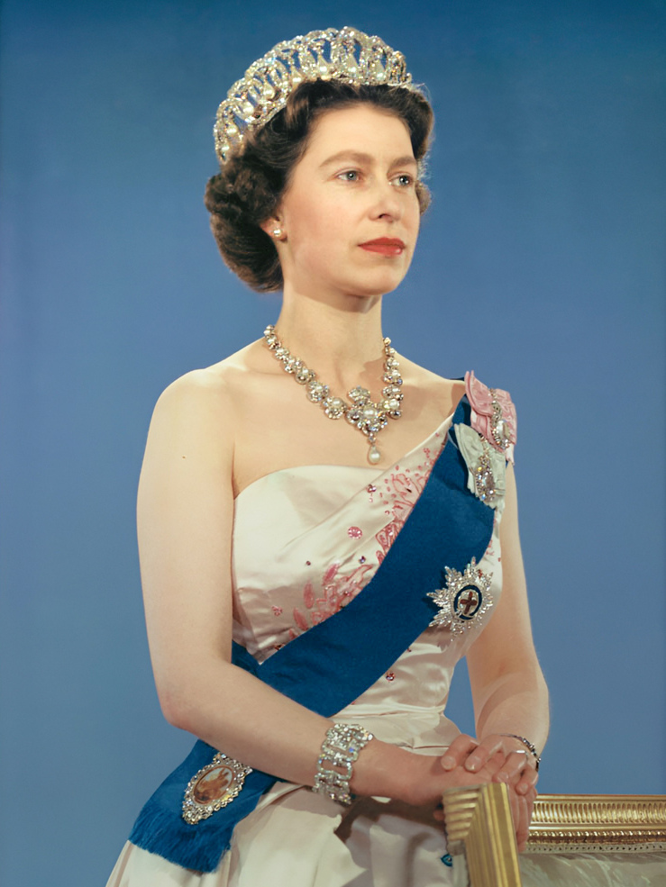 | Name  Queen Elizabeth II.
Geboren
21. April 1926
Geburtsort
London, England
Leben
Elizabeth wurde als erstes Kind von Prinz Albert und Elizabeth Bowes-Lyon geboren. Sie wuchs zusammen mit ihrer jüngeren Schwester Margaret in einer liebevollen Umgebung auf und erhielt ihre Ausbildung zu Hause. Elizabeth bestieg am 6. Februar 1952 nach dem Tod ihres Vaters den Thron und war bis zu ihrem Tod am 8. September 2022 Königin.
Arbeit
Elizabeth war Königin des Vereinigten Königreichs und Oberhaupt von 15 unabhängigen Staaten. Sie repräsentierte das Vereinigte Königreich weltweit und diente dem Commonwealth.
Leistung
Während ihrer 70-jährigen Herrschaft erlebte sie viele bedeutende Ereignisse, wie die Entkolonialisierung des Britischen Empire, den Kalten Krieg, und den Brexit. Sie war für ihre Hingabe und ihren Dienst bekannt.
Berühmt für
Elizabeth war bekannt für ihre Liebe zu Pferden und Hunden, besonders Corgis. Ihre bescheidene und pflichtbewusste Art machte sie zu einer respektierten und geschätzten Monarchin.

Name

Geboren

Geburtsort

Leben

Arbeit

Leistung

Berühmt für

📋 Beantworte die Fragen mit Hilfe des Textes.

Was war ein bedeutendes Ereignis während der Herrschaft von Queen Elizabeth II.?
Die Eröffnung des Suezkanals Die Gründung der Vereinten Nationen Die Französische Revolution Der Beitritt und Austritt Großbritanniens aus der Europäischen Union

Wofür war Queen Elizabeth II. besonders bekannt?
Für ihre Leidenschaft für Malerei Für ihre wissenschaftlichen Entdeckungen Für ihre musikalischen Kompositionen Für ihre Liebe zu Pferden und Hunden

Wie viele Kinder hatten Queen Elizabeth II. und Prinz Philip?
Fünf Vier Zwei Drei

Welche Rolle spielte Queen Elizabeth II. im Commonwealth?
Generalsekretärin der Vereinten Nationen Oberhaupt von 15 unabhängigen Staaten Premierministerin von Großbritannien Präsidentin der Europäischen Kommission

Wann bestieg Queen Elizabeth II. den Thron?
Am 21. April 1926 Am 2. Juni 1953 Am 8. September 2022 Am 6. Februar 1952

Wodurch wurde ihre Krönung weltweit bekannt?
Es war die erste Krönung, die in der Westminster Abbey stattfand Es war die erste Krönung im Buckingham Palace Es war die erste Krönung einer Königin in England Sie war die erste Krönung, die im Fernsehen übertragen wurde

📋 Für Schnelle

Wenn du schon fertig bist, kannst du noch das Rätsel lösen! Füge die richtigen Wörter ein. Wenn du dir unsicher bist, lies noch einmal in dem Text nach.
 |  |  |  | 4 |  |  | 3
 |  | 6
 | 1
5
 |  |  |  |  |  | 2

Across
2 Der Name der jüngeren Schwester von Queen Elizabeth II. (8)
5 Die Tierart, für die Queen Elizabeth II. besonders bekannt war (6)
6 Der Nachfolger von König George VI. (9)

Down
1 Die Stadt, in der Queen Elizabeth II. geboren wurde (6)
3 Das Datum, an dem Elizabeth den Thron bestieg (7)
4 Der Name des Ehemanns von Queen Elizabeth II. (6)

